Intel x86的指令格式

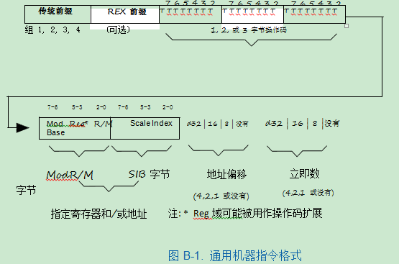

b= Hex:0x31

Binary:110001

disas_insn() at translate.c:4,902 0x55555590a630

第一步，先循环识别指令前缀。

第二步，switch中分析指令。

**switch**(b) {

case 0x30 ... 0x35:/*XOR*/

{

f=0

switch(f) {

case 0: /* OP Ev, Gv */

modrm = cpu_ldub_code(env, s->pc++);

reg = ((modrm >> 3) & 7) | rex_r;

mod = (modrm >> 6) & 3;

rm = (modrm & 7) | REX_B(s);

if (mod != 3) {

gen_lea_modrm(env, s, modrm, &reg_addr, &offset_addr);//解析mod R/M字段，返回结果

。。。。。。。。。。。。。。。。。。。。。。。。。。。。。。。。。。

gen_op_mov_TN_reg(ot, 1, reg);

gen_op(s, op, ot, opreg);

**break**;

**}**

**static** **inline** **void** **gen_op_mov_TN_reg**(**int** ot, **int** t_index, **int** reg)

{

}

**static** **inline** **void** **gen_op_mov_v_reg**(**int** ot, TCGv t0, **int** reg)

{

}

**static** **inline** **void** **tcg_gen_mov_i32**(TCGv_i32 ret, TCGv_i32 arg)

{

}

最终：

**static** **inline** **void** **tcg_gen_op2_i32**(TCGOpcode opc, TCGv_i32 arg1, TCGv_i32 arg2)

{/*：两个操作数指令的生成：第一个是寄存器，第二个 是寄存器*/

*tcg_ctx.gen_opc_ptr++ = opc; //操作码的数组

*tcg_ctx.gen_opparam_ptr++ = GET_TCGV_I32(arg1);//操作数的数组

*tcg_ctx.gen_opparam_ptr++ = GET_TCGV_I32(arg2);

}

i386上实例：跳转指令。

b =Hex:0xea；

主体流程：

disas_insn{

**case** 0xea: /* ljmp im */

{

**unsigned** **int** selector, offset;

**if** (CODE64(s))

**goto** illegal_op;

ot = dflag ? *OT_LONG* : *OT_WORD*;

offset = insn_get(env, s, ot);//偏移量

selector = insn_get(env, s, *OT_WORD*);//选择子

/*跟踪？？？？？？？？？？？？？？？？？？？？？？？？？？？？？？？？？？？？？？？/*/

A gen_op_movl_T0_im(selector);/*将 立即数放入 T0寄存器，*/

gen_op_movl_T1_imu(offset);/*将 带符号的立即数放入 T1寄存器，*/

}

**goto** do_ljmp;

do_ljmp:

**if** (s->pe && !s->vm86) {/*x86默认是运行在保护模式的，pe就是保护模式*/

} **else** {//？？为什么直接这里执行？？pe= 0 不再保护模式

B gen_op_movl_seg_T0_vm(R_CS); 将t0放入cs段所在的内存

C gen_op_movl_T0_T1(); 将t1：偏移量放入t0

D gen_op_jmp_T0(); 将t0放入EIP 寄存器中

}

gen_eob(s);

**break**;

}